Локальные системы контроля версий. Git. GitKraken. VCS плагины

1. Установка Visual studio Code.

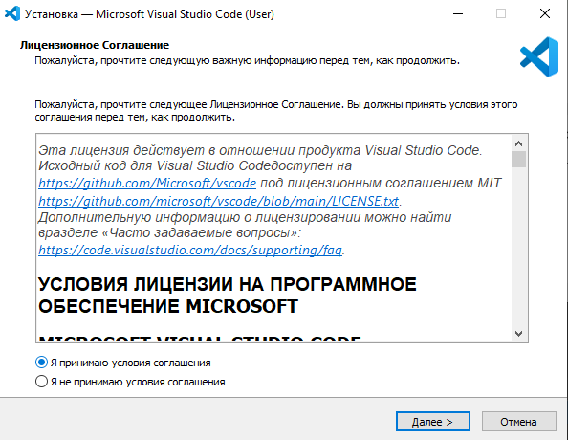

Рисунок 1.

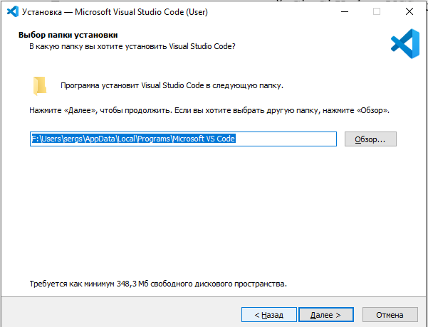

Рисунок 2.

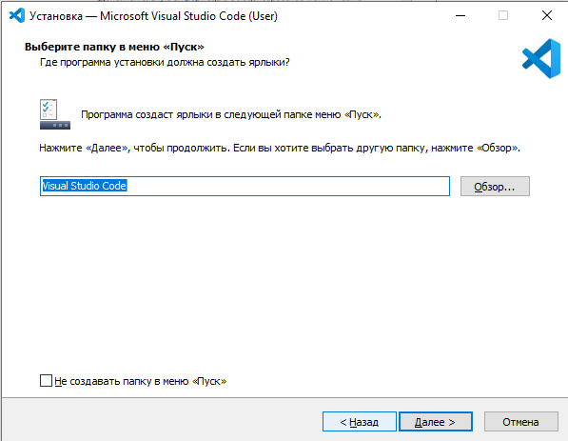

Рисунок 3.

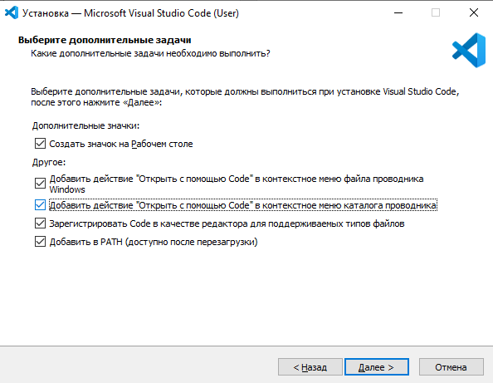

Рисунок 4.

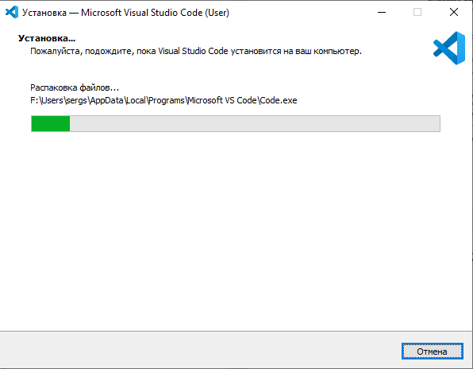

Рисунок 5.

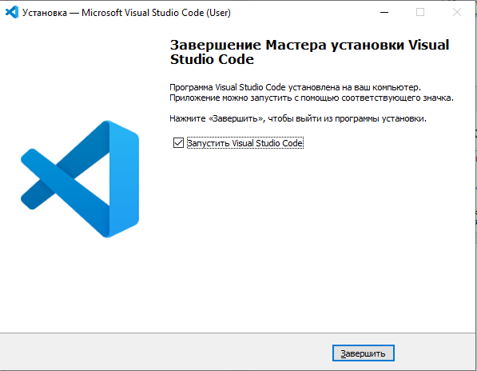

Рисунок 6.

1. Настраиваю среду разработки под себя.

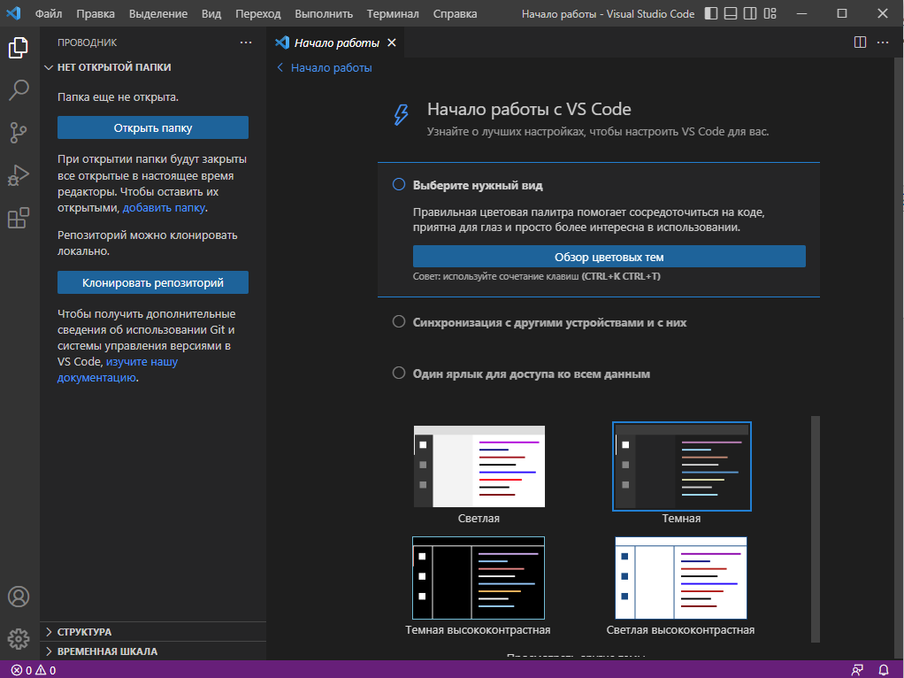

Рисунок 7.

1. Установка Git Graph.

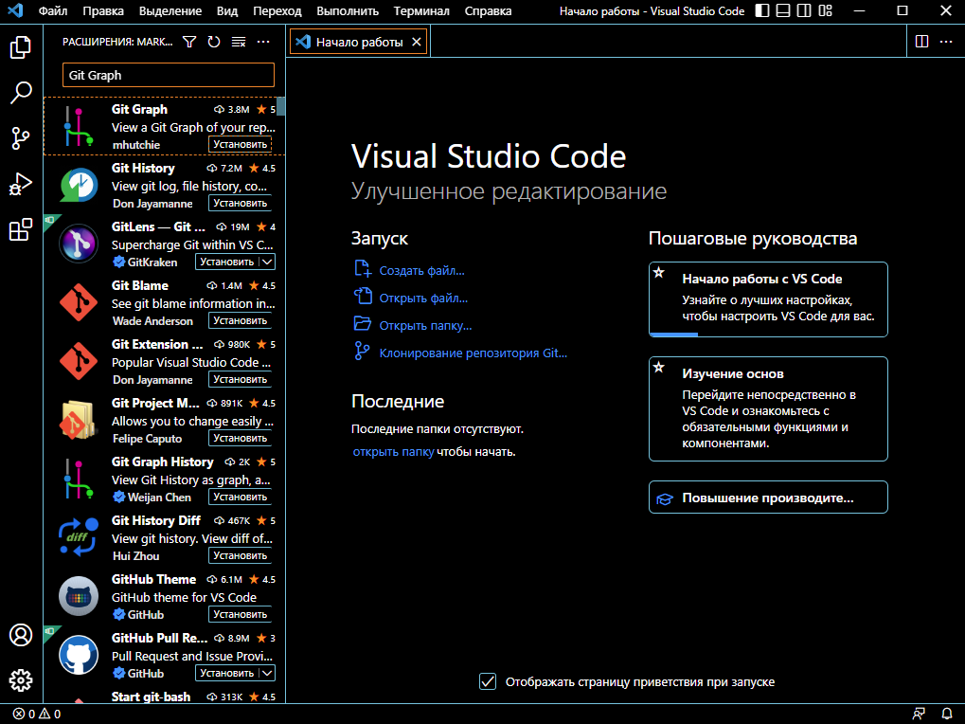

Рисунок 8.

1. В папке hello создаю текстовый файл gitignore и открываю в Intellij idea.

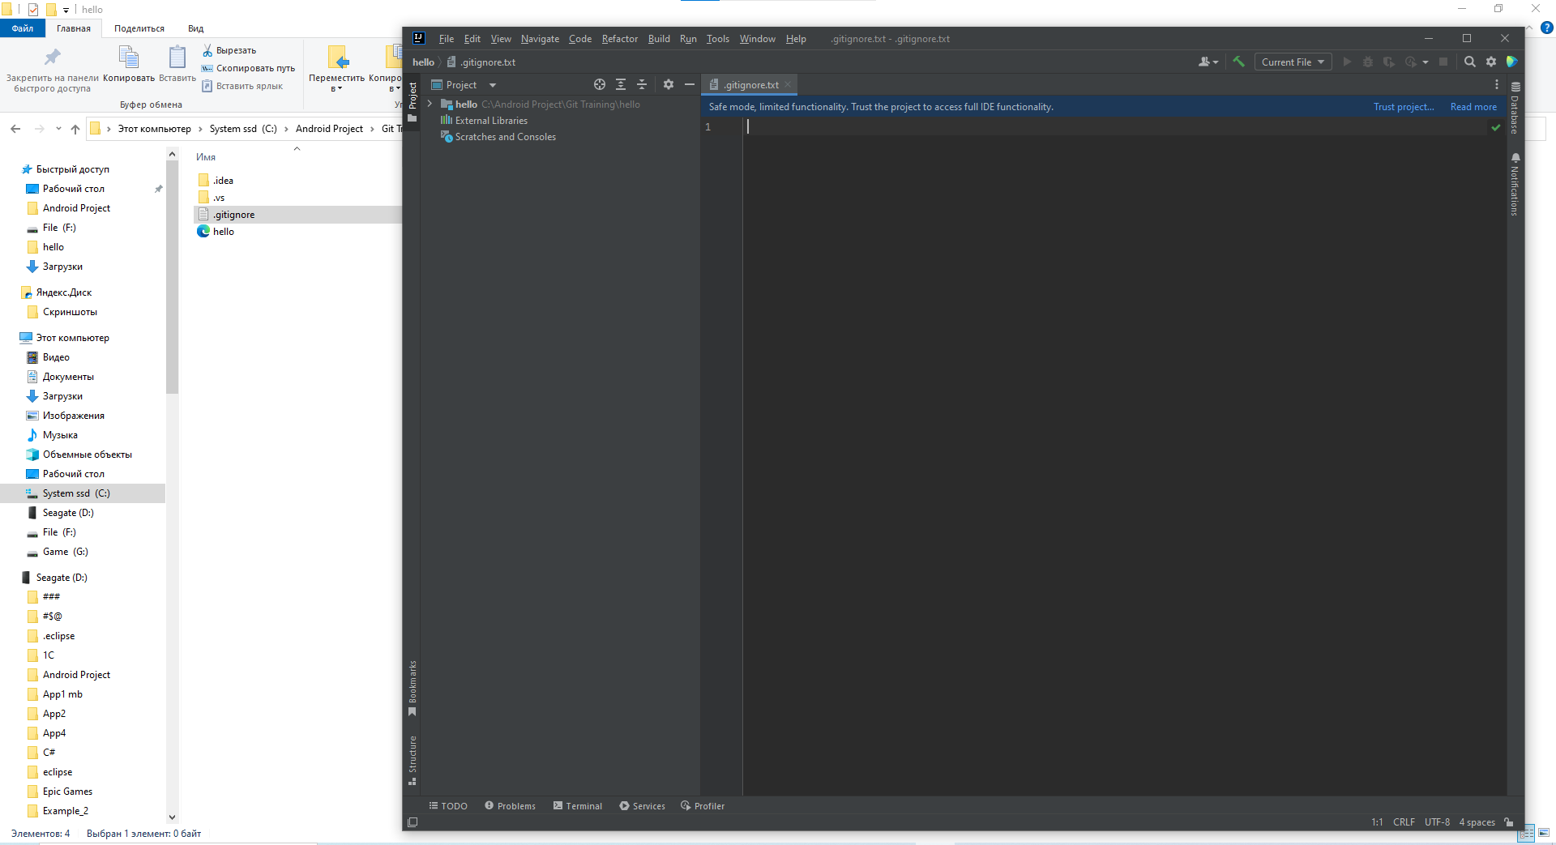

Рисунок 9.

1. Закоммитил изменения в файле .gitignore

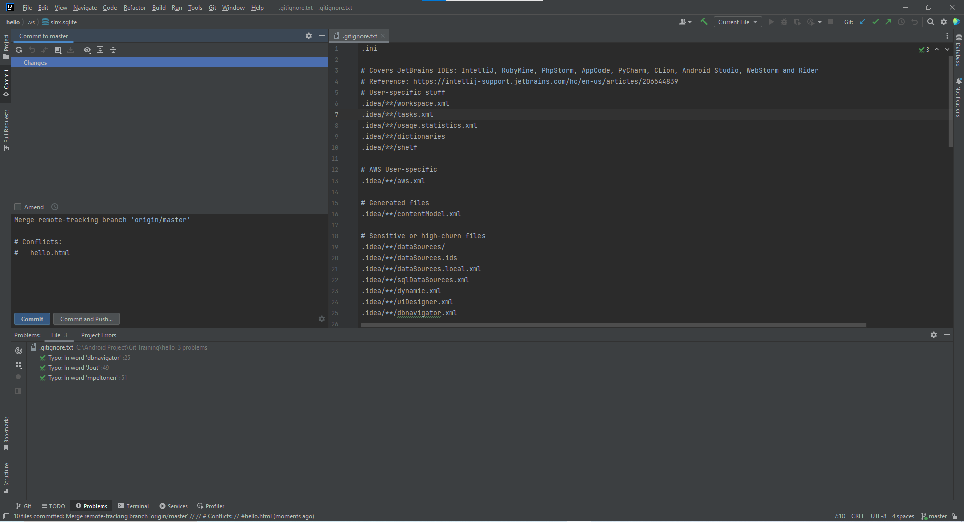

Рисунок 10.

1. Действия в Git Kraken.

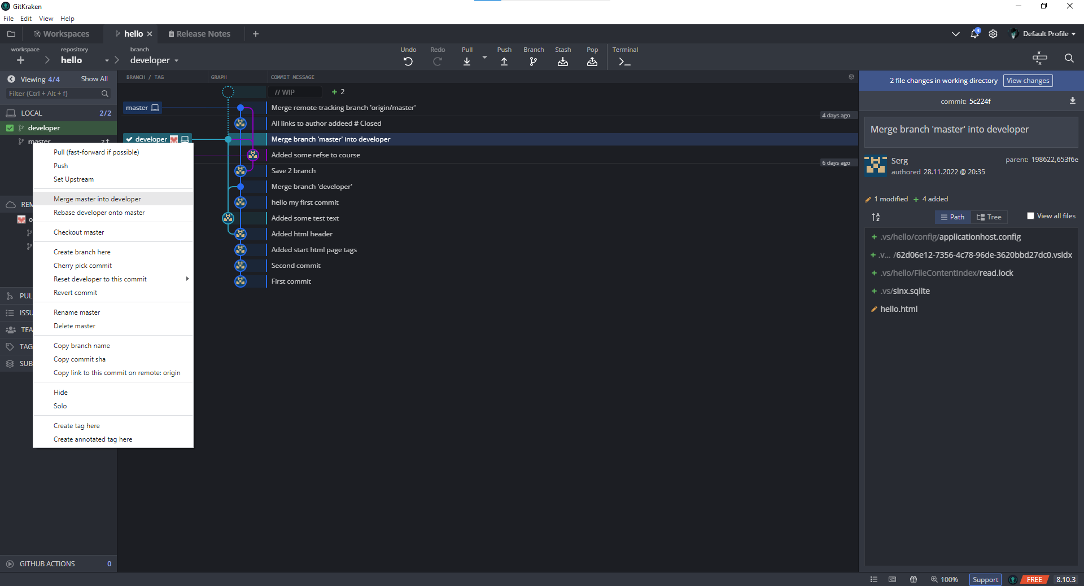

Рисунок 11.

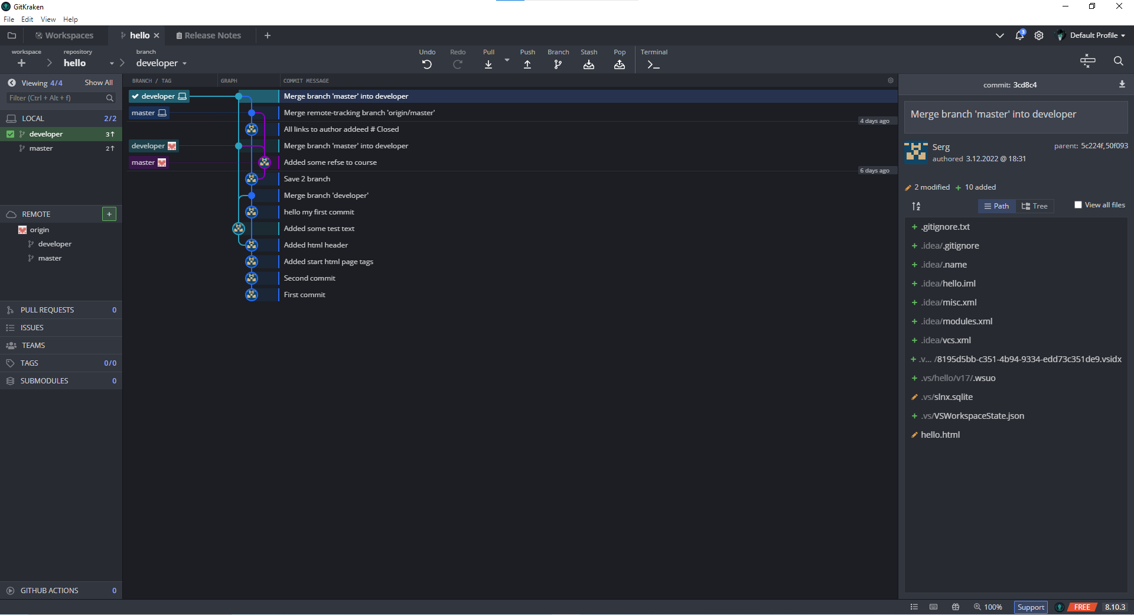

Рисунок 12.

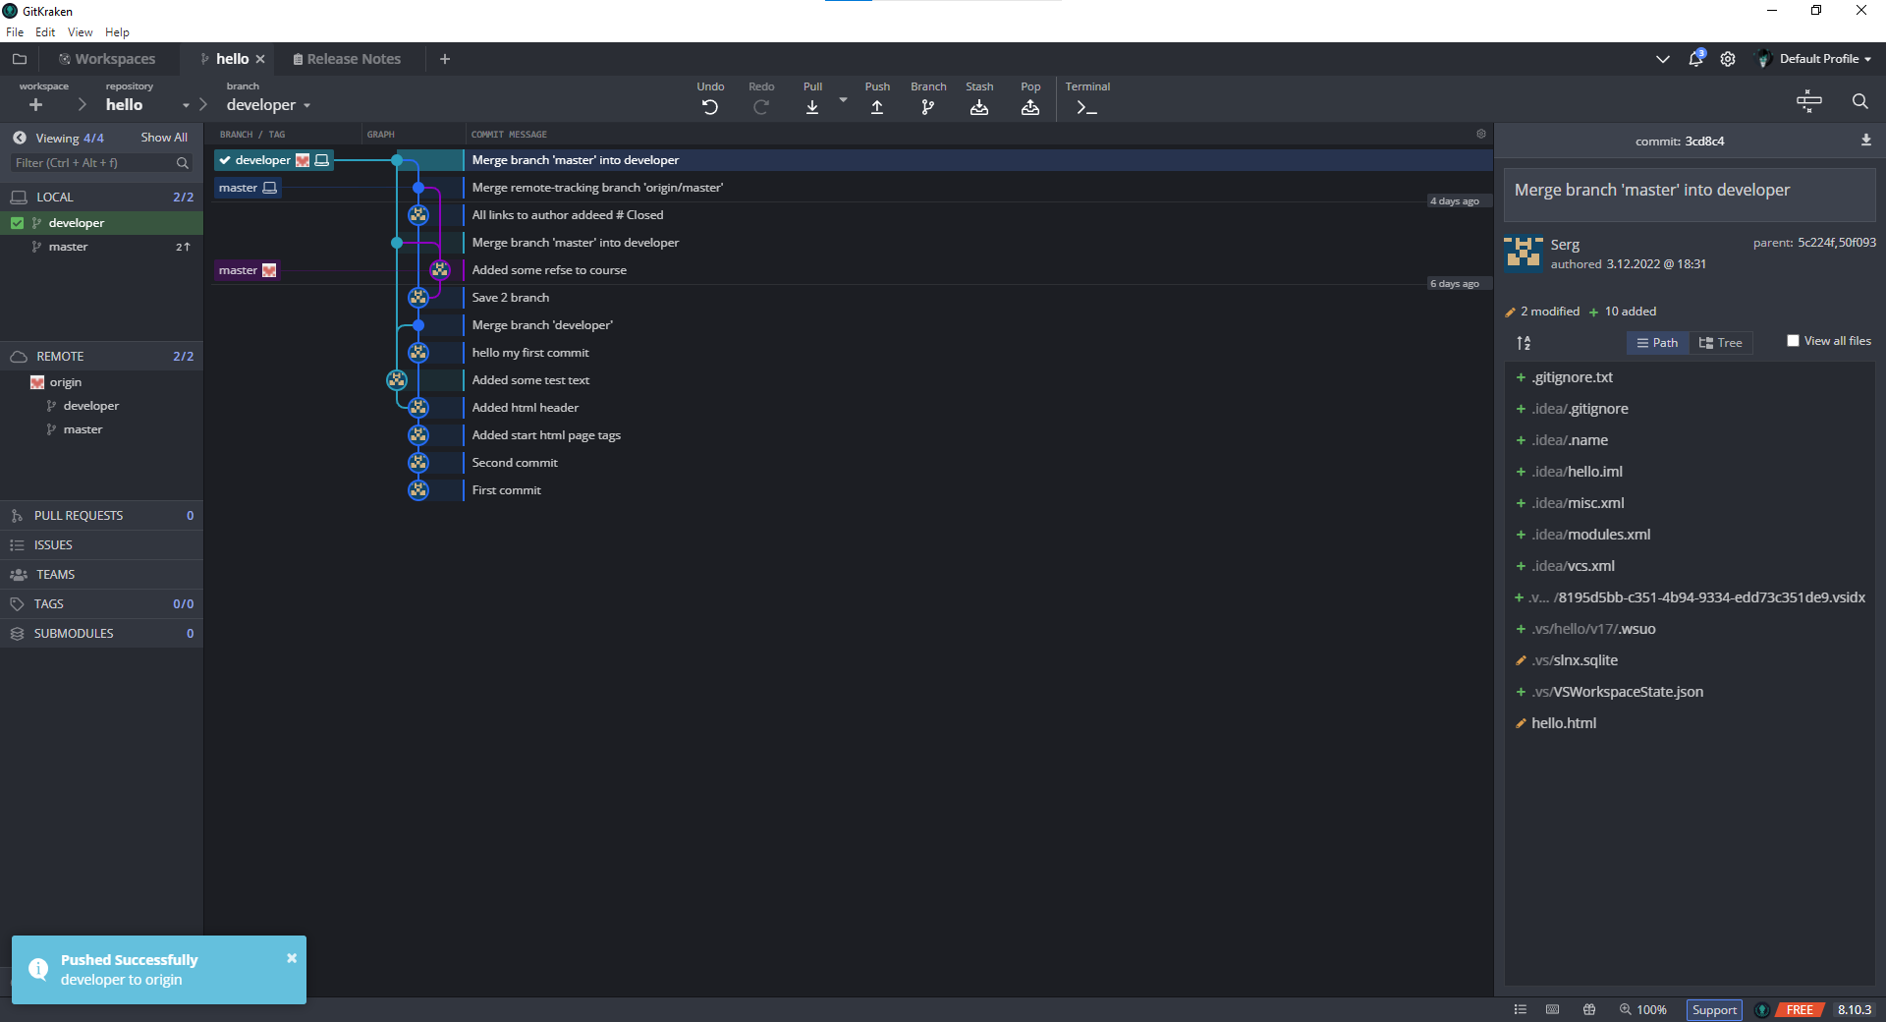

Рисунок 13.

1. Устанавливаю расширение Git Tool Box.

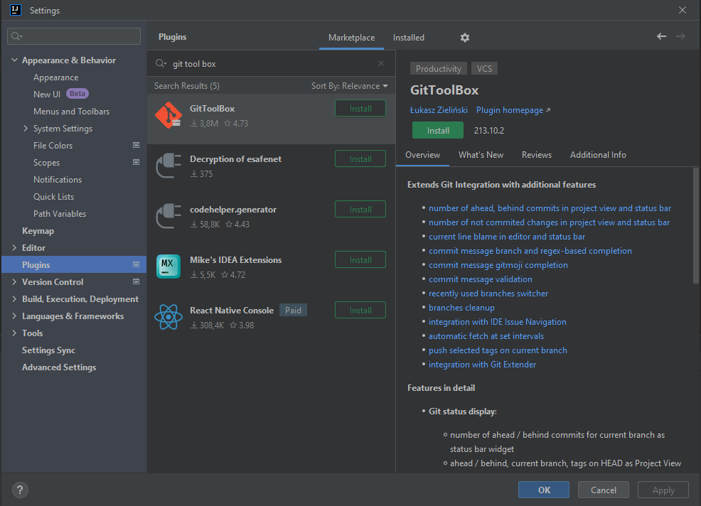

Рисунок 14.